Ministerul Educației, Culturii și Cercetării al Republicii Moldova
Universitatea Tehnica a Moldovei
Facultatea Calculatoare, Informatică și Microelectronică
Departamentul Ingineria Software și Automatică

Raport

Lucrarea de laborator Nr. 3
la Programarea aplicatiilor mobile
Tema: Utilizare avansata de componente UI. Animatii.
Realizare app dupa design definit.

A efectuat | St. gr. TI-206  Pleșu Cătălin
A verificat | asist. univ.  Alexandru Stamatin

Chișinău 2022
Scopul: De realizat o aplicație după design definit, de realizat navigarea între pagini și animații.

Sarcina:
Varianta3.
Realizati o aplicatie mobila MathYourBrain - care va include un set de intrebari statice cu raspunsuri definite. E un fel de joaca, prin intermediul careia raspunzi la intrebari si la sfarsit obtii rezultatul obtinut. Design-ul se va efectua în modul următor:

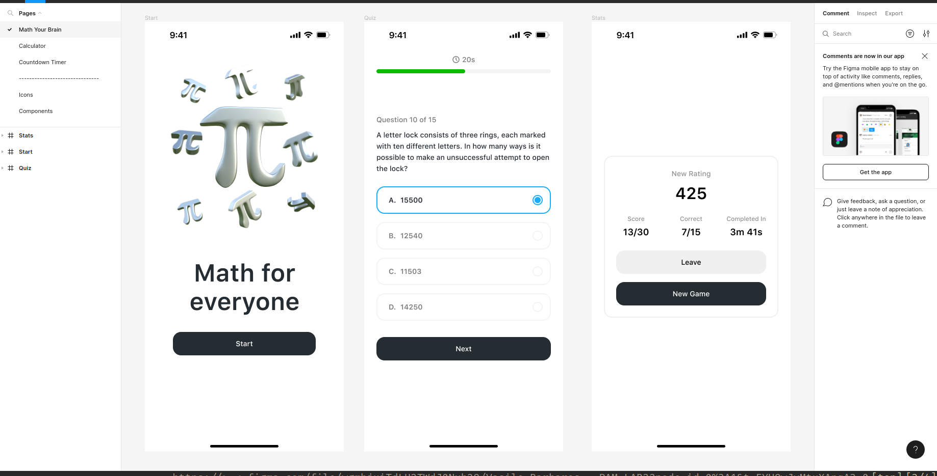
Figura 1. Designul pe pagina Figma

Structura proiectului creat:
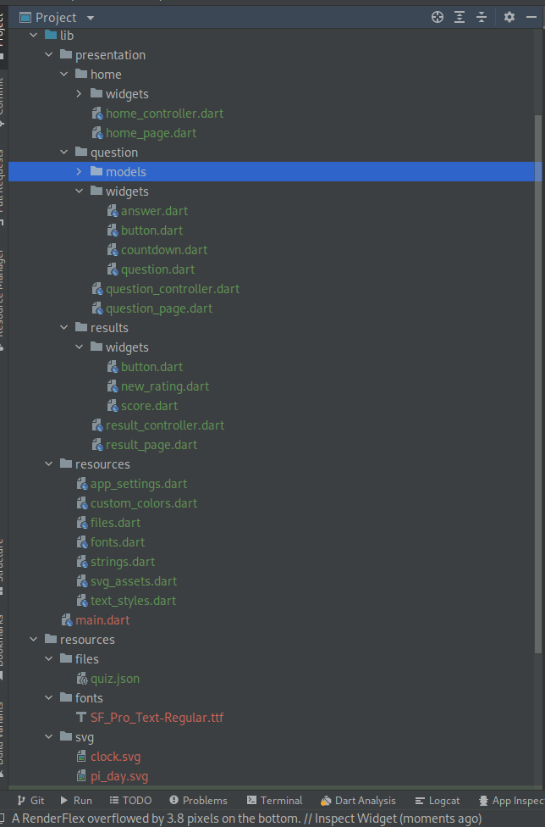

Pagina de start:
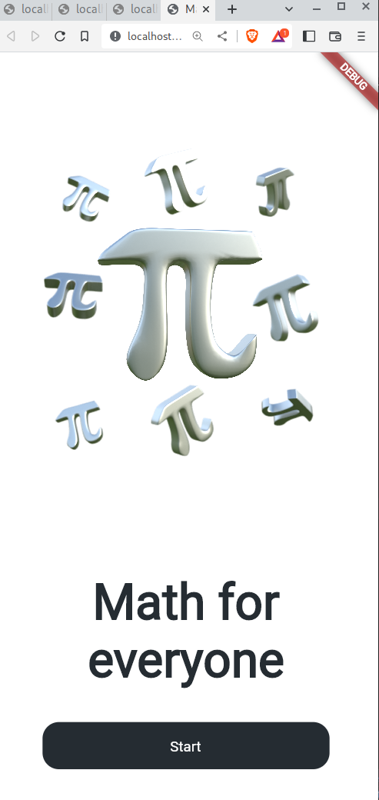

Întrebare:
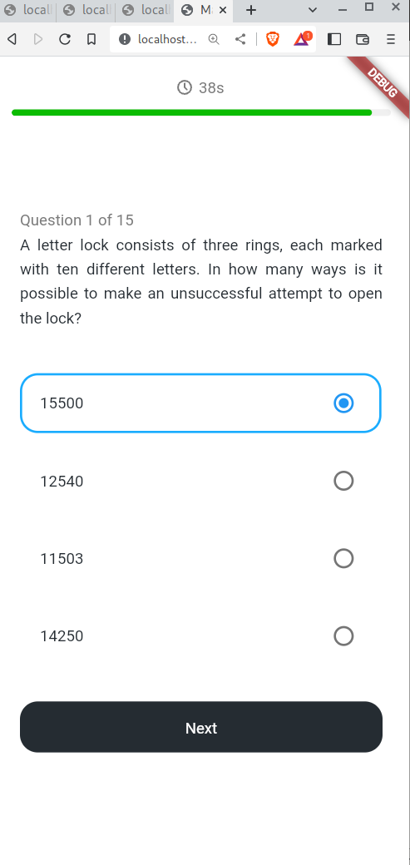
Rezultate:
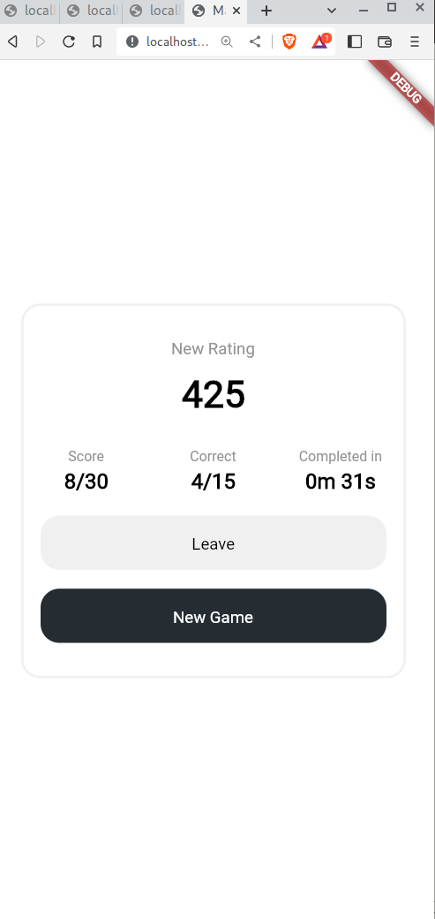

Repozitorie github - https://github.com/CatalinPlesu/PAM_labs

Concluzie:
În cadrul acestei lucrări de laborator am creat o aplicație crosplatform utilizând frameworkul flutter. Această aplicație este un quiz legat de matematică deși întrebările pot fi din orice domeniu cu condiția că reprezintă doar text. Pagina de start conține doar o imagine, un mesaj și un buton care lansează quiz-ul. Quiz-urile sunt realizate cu ajutorul unui controler care ține cont de numărul întrebării și de răspunsurile corecte. Pagina de rezultate doar afișează rezultatele quiz-ului și oferă posiblitatea de a începe testul din nou sau să părăsim aplicația.
Pentru realizarea aplicației am ulilizat mai multe pachete flutter printre cele ami importante sunt json_annotation care permite maparea automată a unui json la un obiect, și GetX are permite să menținem sătrile aplicației. Pe lângă asta am mai utilizat Timere și alte widgeturi standard din flutter.

